短摘要模板（小二号，黑体）
作者¹，作者²，作者^{3*}（四号，仿宋）
（¹作者单位；²作者单位；³作者单位）（五号，仿宋）
*Email：

摘要（五号黑体）：为照顾不同的偏好和需求，本次会议接收两种不同长度的摘要，即短摘要（半页）和详细摘要（不超过2页）。参会代表可选择其中一种进行投稿。本部分为短摘要参考模板，请按照摘要格式进行排版。论文大标题为小二号黑体，作者姓名为四号仿宋体，作者单位为五号仿宋体，二级标题为五号黑体，其他部分均为五号宋体（英文及数字为Times New Roman字体）。本文档页面大小为21cm×29.7 cm，请勿修改文档幅面，也请勿在区域外编辑任何文字。建议短摘要长度控制在半页以内，提交前请删除红色说明部分内容。请您务必在2月15日前登录会议网站摘要投递专区，注册并上传摘要电子文档（word版本）。（五号宋体）

关键词（五号黑体）：实验力学；光测力学；应变测量；（五号宋体）

详细摘要模板（小二号，黑体）
作者¹，作者²，作者^{3*}（四号，仿宋）
（¹作者单位；²作者单位；³作者单位）（五号，仿宋）
*Email：

引言（五号黑体）
为照顾不同的偏好和需求，本次会议接收两种不同长度的摘要，即短摘要（半页）和详细摘要（不超过2页）。参会代表可选择其中一种进行投稿。
本部分为详细摘要的参考模板。请按照格式要求进行排版，推荐使用已设定好的样式与格式进行排版。论文大标题为小二号黑体，作者姓名为四号仿宋体，作者单位为五号仿宋体，各节标题为五号黑体，表题及图题为小五号黑体，表格内容为小五号宋体，正文及其他部分均为五号宋体（英文及数字为Times New Roman字体）。本文档页面大小为21cm×29.7 cm，请勿修改文档幅面，也请勿在区域外编辑任何文字。
详细摘要不得超过两页，提交前请删除红色说明部分内容。

原理及方法介绍
下面是公式与图的范例。
c² = a² + b² (1)
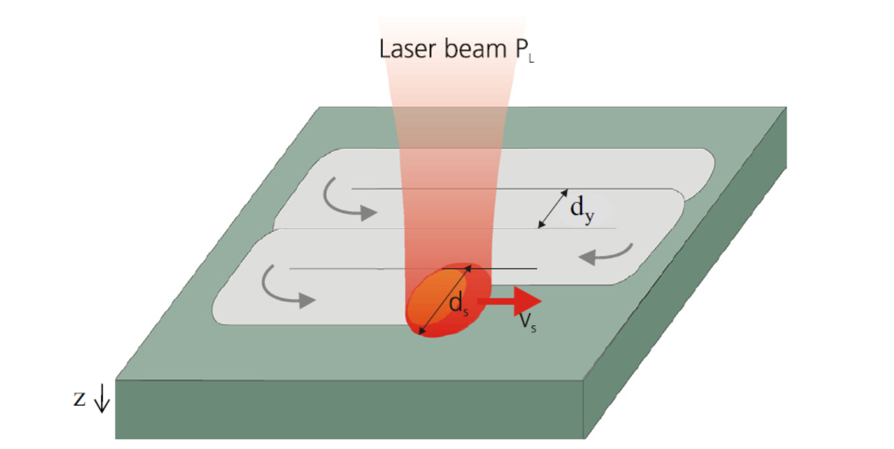
- 高速激光烧蚀原理示意（小五号黑体）

实验验证及数据分析
下面是表格的范例（三线表）。
- 试样烧蚀参数统计（小五号黑体）
试样编号 | 平均深度（μm） | 工作速度（mm/min）
1
2

结论
请您务必在2月15日前登录会议网站摘要投递专区，注册并上传摘要电子文档（word版本）。详细摘要不得超过两页，提交前请删除红色说明部分内容。

致谢（五号黑体）
科研项目致谢。（小五号宋体）

参考文献（五号黑体）
- 于起峰, 尚洋. 摄像测量学原理与应用研究[M], 北京: 科学出版社, 2009. （小五号宋体）
- Green M. High efficiency silicon solar cells [J]. J. Energy Systems, 2009, 2: 1-10.

